პროდუქციის მოწოდება უნდა მოხდეს არაუგვიანეს 2026 წლის 14 დეკემბრისა
სავალდებულოა მოთხოვნილი ნიმუშების მოტანა ტენდერის დასრულებიდან 1 კვირის განმავლობაში
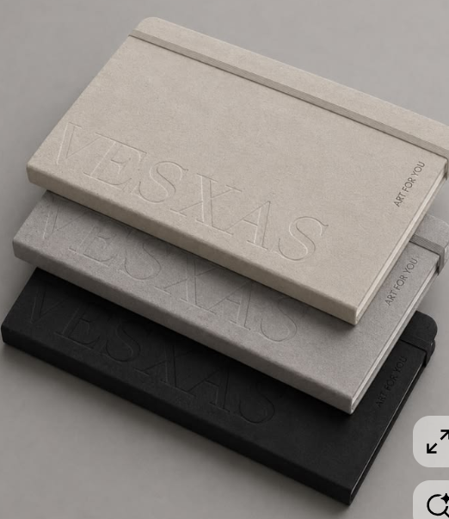
ლოტი 1
ბრენდირებული ბლოკნოტის სატენდერო მოთხოვნები:
- ბლოკნოტი: მუქი მწვანე ან კრემისფერი, ფოტოების შესაბამისად.
- ფურცლები არ გვინდა რომ იყოს ხაზებიანი, ფოტოზე წერტილებიანი ფურცლის რეფერენსი მაქვს და მსგავსი წარმოგვიდგენია;

  - გარეკანი: რბილი ტყავის ყდა, მყარი ყდა
  - ლოგოს გრავირება - მარჯვენა ქვედა კუთხეში, ნიმუშის შესაბამისად
  - ზომა: A5;
  - შიგთავსის ფურცლი: 80 გრ, ფერი „აივორი“;
  - შიგნით წარწერების გარეშე, პირველი ფურცელი ცარიელი და შემდეგ ყველა ფურცელი წერტილებიანი (ნიმუშის შესაბამისად)
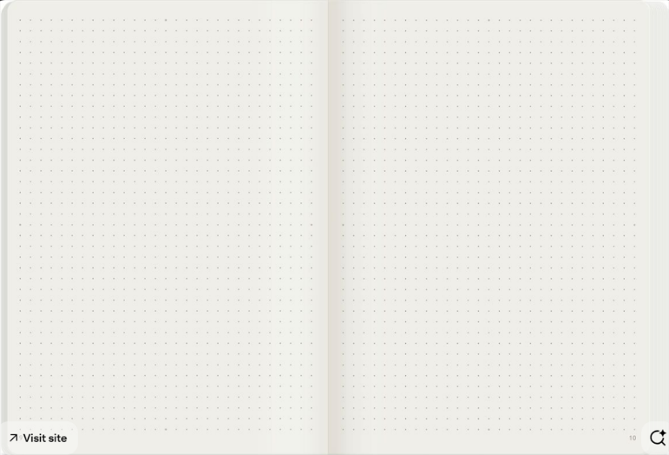
  - ფორზაცის ქაღალდი: 150 გრ. ერთ ფერში;
  - გვერდი: 224;
  - ბლოკნოტის ფერი - მუქი მწვანე ან კრემისფერი
  - ვერტიკალური რეზინით, მარჯვენა მხარეს, რეზინა მრგვალი, თხელი, კრემისფერის შემთხვევაში - მუქი მწვანე, მწვანეს შემთხვევაში - ყვითელი
  - რაოდენობა: 800 ცალი

ლოტი 2
ბრენდირებული კალმის სატენდერო მოთხოვნები (აუცილებელია იდენტური კალმის შემოთავაზება):
  - ფერი/მასალა: მეტალი
  - თავსახურის გარეშე
  - ლოგოს წარწერის ფერი: ბრენდირებით (ალდაგი და ლოგო)
  - რაოდენობა: 1500
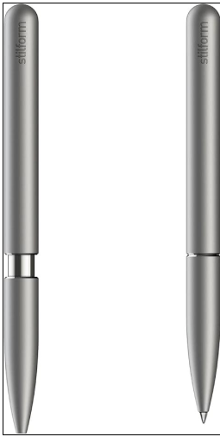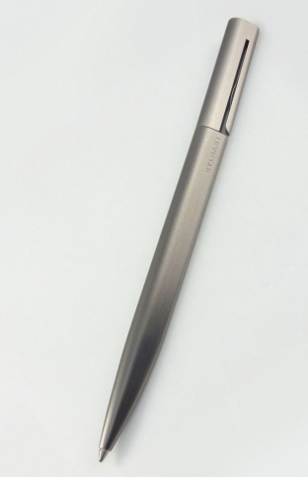
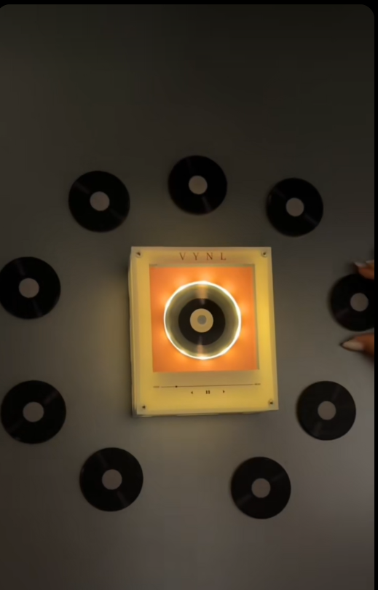
ლოტი 3
მაცივარზე მისაკრობი ვინილი (ფირსაკრავი)
- რაოდენობა 550 ცალი
- უნდა მოყვებოდეს 9 პატარა დისკი და მუსიკების შერჩევის საშუალება უნდა გვქონდეს

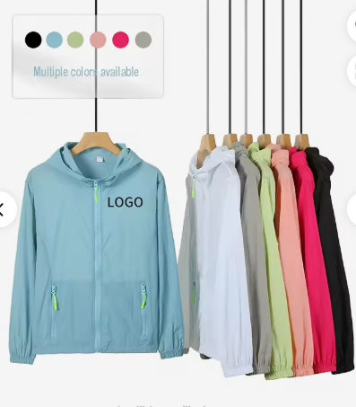
ლოტი 4
საწვიმარი ბრენდირებით
- რაოდენობა - 550 ცალი
- ფერი - შვი
- ბრენდირებით
- მოკლე ვარიანტი

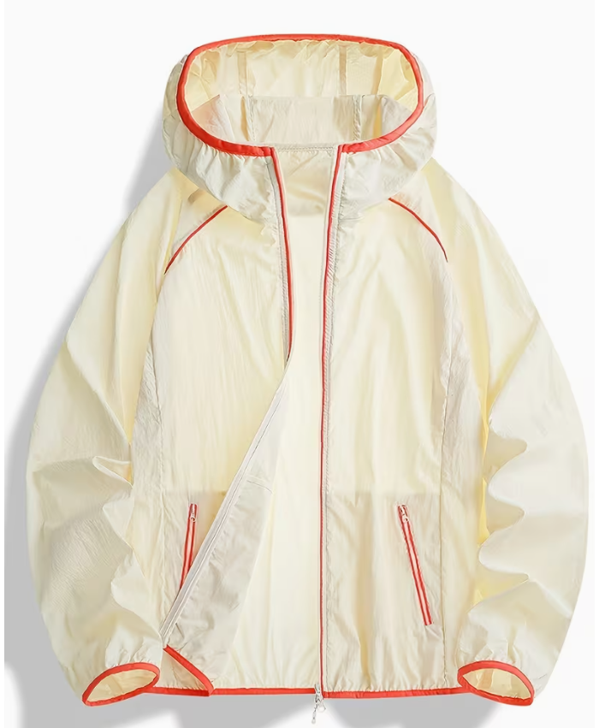

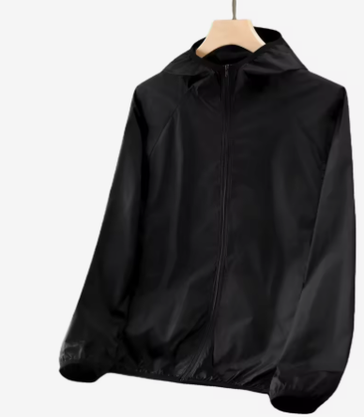

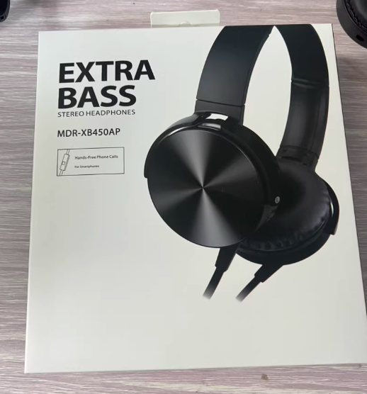
ლოტი 5
ბრენდირებული ყურსასმენი
  - ტიპი: Over-ear
  - ყურსასმენი Desktop კომპიუტერს უნდა უკავშირდებოდეს კაბელით, სასურველი იყოს კაბელიანიც და Bluetooth მხარდაწერით
  - ლოგოს ბრენდირებით (სტიკერი)
  - რაოდენობა: 200 ცალი
  - სასურველი ფერი: თეთრი, მუქი ლურჯი, მუქი მწვანე, შავი
  - ბიუჯეტი 25 ლარი

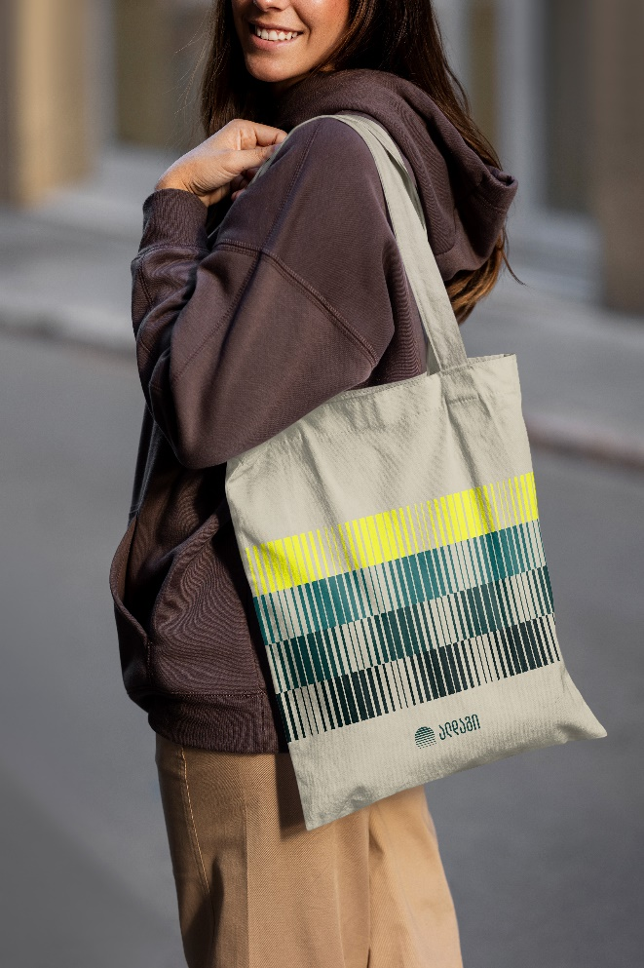
ლოტი 6
ტილოს ჩანთა
- ქსოვილი ბეჟი ფერის ბიაზი
- ზომა ჩანთის : 39/42
- ბრენდირება დტფ ცალმხრივი
- ნაჭერი ტილო, ღია ტილოს ფერი
- რაოდენობა 200ც

